**Лабораторная работа № 10.**

Пропускная способность.

1.Постановка задачи: Определить требования к пропускной способности для видеопотока известного разрешения (без сжатия и со сжатием с кодеком в отношении 1:6).

Результат выполненной работы:

Для того, чтобы определить размер архива или суммарный объем жестких дисков, требуемый для хранения архива системы видеонаблюдения, необходимо ввести несколько параметров на сайте <https://markevich.by/raschet-videoarxiva-propusknoj-sposobnosti-seti> .

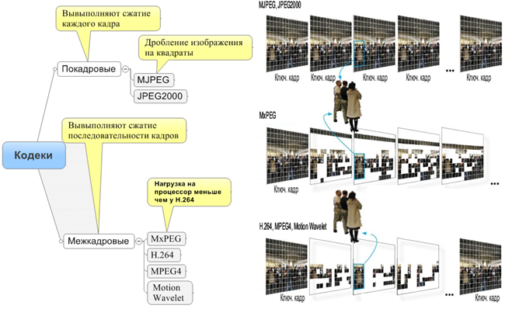

Покадровые — выполняющие сжатие каждого кадра (MJPEG, JPEG2000);

Межкадровые — выполняющие сжатие последовательности изображений (H.264, MPEG4, Motion Wavelet, MxPEG)

Возьмем видеофайл весом в 64Кбит и его сжатую версию в размере 10Кбит. Видео записано в разрешение 1920 на 1080 на обычную камеру.

Для 64Кбит:

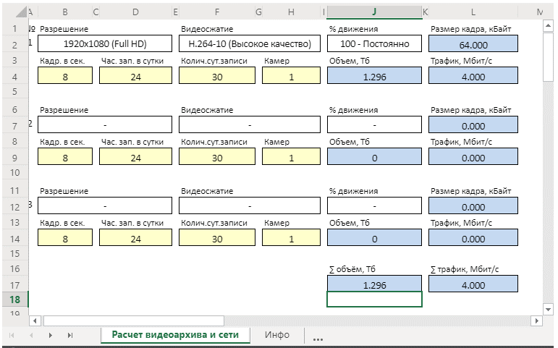

Для 10Кбит

